# Kıyafet Mağazası Veritabanı

Mert KEZER

20010708009

Bilgisayar Teknolojileri ve Bilişim Sistemleri

Normal Öğretim

Veri Tabanı Yönetim Sistemleri

Final Ödevi

Temmuz 2023

# Özet

Bu Uygulama;

Mavi Giyim Mağazası için

* Müşterilerini,
* Ürünlerini,
* Satışlarını

Düzenli tutmak için hazırlanmıştır.

Uygulama Microsoft Visual Studio ortamında C# programlama dili ile hazırlanmıştır.

Veri tabanı sunucusu olarak MySQL server kullanılmıştır.

Bazı kısıtlar:

* Kayıtlı olmayan müşterilere satış yapılmayacak.
* Kaydedilmemiş ürün satılmayacak.
* Bir satışta sadece bir ürün vardır.
* Fiyatlara KDV dahildir.
* Ödeme türü sadece Nakit, Kredi Kartı, Banka Ödemesi şeklinde olmaktadır.
* Ürünlerin birimi Adet’tir.

# Veri Tabanı

## Varlıklar ve Niteliker

* Müşteriler (Müşteri ID, Adı, Soyadı, Telefon, Mail, Adres)
* Ürünler (Ürün ID, Ürün Adı, Kategori, Birim, Fiyat, Detay, Stok Miktarı)
* Satışlar (Ödeme ID, Ödeme Tarihi, Ödeme Tutarı, Ödeme Türü, Açıklama)
* Ödeme (Ödeme ID, Ödeme Türü, Tutar, İşlem Tarihi, Açıklama)

## ER Şeması

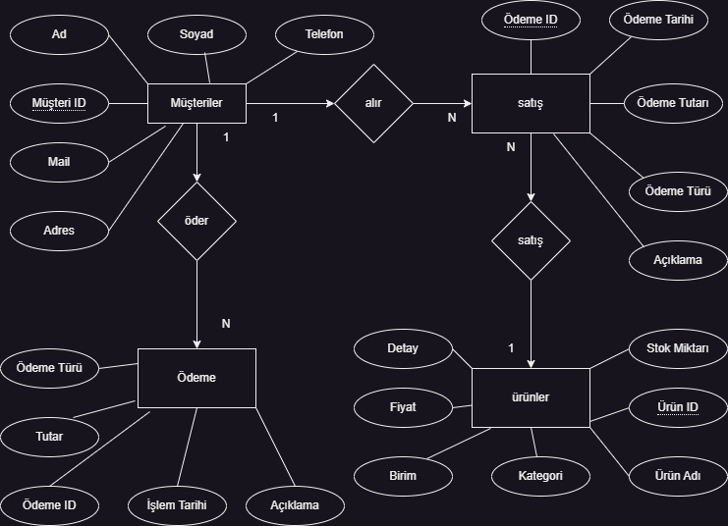

## Tablolar

* Müşteriler (Müşteri ID, Adı, Soyadı, Telefon, Mail, Adres)
* Ürünler (Ürün ID, Ürün Adı, Kategori, Birim, Fiyat, Detay, Stok Miktarı)
* Satışlar (Ödeme ID, Ödeme Tarihi, Ödeme Tutarı, Ödeme Türü, Açıklama)
* Ödeme (Ödeme ID, Ödeme Türü, Tutar, İşlem Tarihi, Açıklama)

## SQL Kodları (Veri Tabanı Oluşturma)

CREATE DATABASE mavi_db;

use mavi_db;

## SQL Kodları (Tablo Oluşturma)

CREATE TABLE mavi_musteriler

(

musteri_id varchar(64) not null,

musteri_ad varchar(64) not null,

musteri_soyad varchar(64) not null,

musteri_tel varchar(64) not null,

musteri_mail varchar(64) not null,

musteri_adres varchar(64) not null,

primary key(musteri_id)

);

CREATE TABLE mavi_urunler

(

urun_id varchar(64) not null,

urun_ad varchar(64) not null,

urun_kategori varchar(64) not null,

urun_fiyat float not null,

urun_stok float not null,

urun_birim varchar(64) not null,

urun_detay varchar(64) not null,

primary key(urun_id)

);

CREATE TABLE mavi_satislar

(

satis_id varchar(64) not null,

musteri_id varchar(64) not null,

urun_id varchar(64) not null,

satis_tarih datetime not null,

satis_fiyat float not null,

primary key(satis_id),

foreign key(urun_id) references mavi_urunler(urun_id) on delete cascade on update cascade,

foreign key(musteri_id) references mavi_musteriler(musteri_id) on delete cascade on update cascade

);

CREATE TABLE mavi_odemeler

(

odeme_id varchar(64) not null,

musteri_id varchar(64) not null,

odeme_tarih datetime not null,

odeme_tutar float not null,

odeme_tur varchar(64) not null,

odeme_aciklama varchar(64) not null,

primary key(odeme_id),

foreign key(musteri_id) references mavi_musteriler(musteri_id) on delete cascade on update cascade

);

## İlişki Şeması

metin, ekran görüntüsü, diyagram, yazı tipi içeren bir resim

Açıklama otomatik olarak oluşturuldu

# Stored Procedures

DELIMITER $$

CREATE PROCEDURE mavi_MusteriEkle(

id varchar(64),

ad varchar(64),

soy varchar(64),

tel varchar(64),

mail varchar(64),

adr varchar(250)

)

BEGIN

INSERT INTO mavi_db

VALUES (id, ad, soy, tel, mail, adr);

END $$

DELIMITER ;